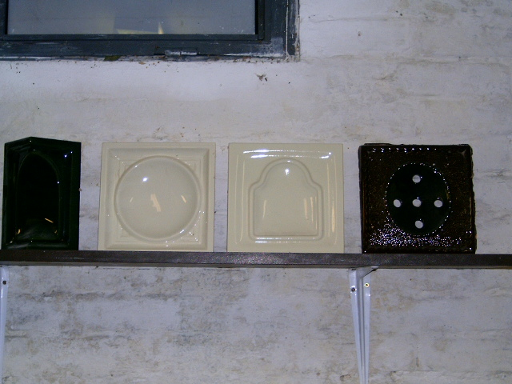
Cserépkályha és kandalló építő

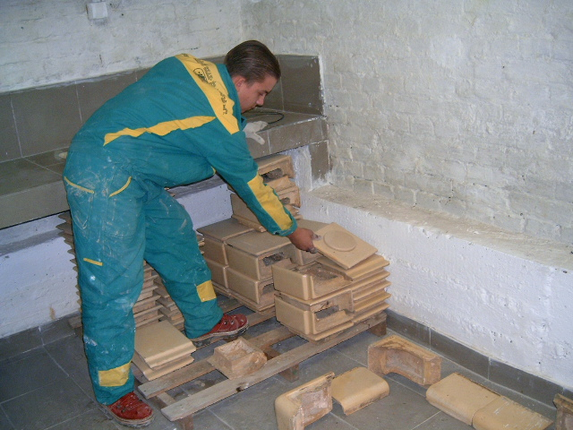
Régen, takarékosságból építettek cserépkályhát az emberek, hiszen több helyiséget is tudtak egy fűtőtesttel fűteni, kevesebb fa, vagy szén kellett. Ma is hasonló meggondolásokból építtetnek az emberek cserépkályhát, vagy kandallót. Persze nem mindig ez játszik szerepet, hanem a szépet, az esztétikus és egyben praktikus dolgokat szeretjük magunk körül. Különböző formában munkálja meg az agyagot, majd formába teszi, végül bizonyos ideig szárítja, majd égeti az égetőkemencében. Ősi mesterségek egyike, valamikor az embernek jobban rendelkezésére állt az agyag, mint a fém, nagyanyáink is agyagból készült kemencében sütötték valamikor a finom ropogós kenyeret.
Közepesen nehéz fizikai munka.

Képzési idő: 3 év.

Egészségügyi kizáró okok:
- gyenge fizikai állapot
- gerincproblémák

